**项目零实验报告**

**成员：何昊，王梓枫，于雅硕**

**一、DAQNavi 部分**

**1. 在DAQNavi 内成功检测出USB-4704**

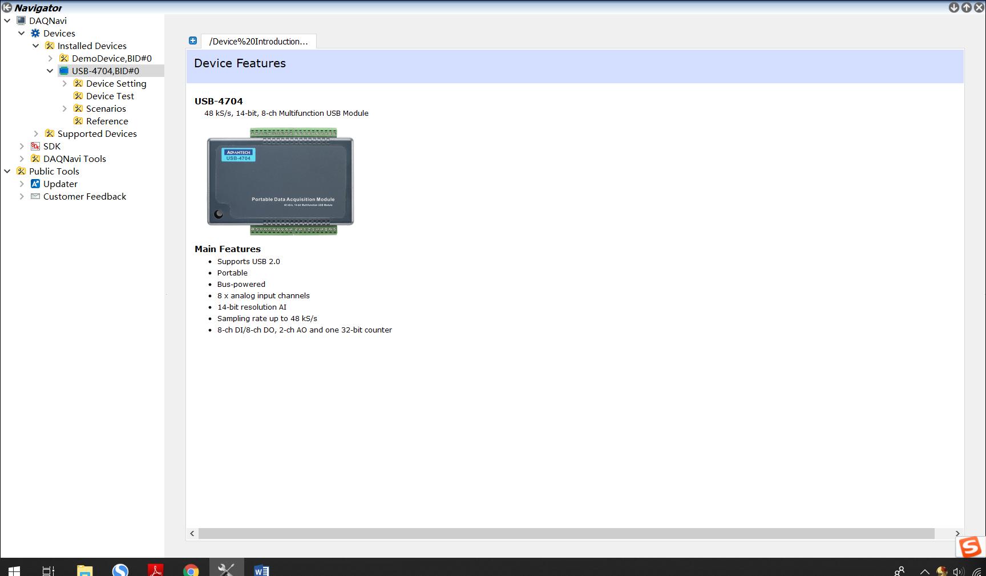

**2、检测输出信号在不同参数下的检测结果**

**输出波形：**

每周期输出5点时的输出波形：

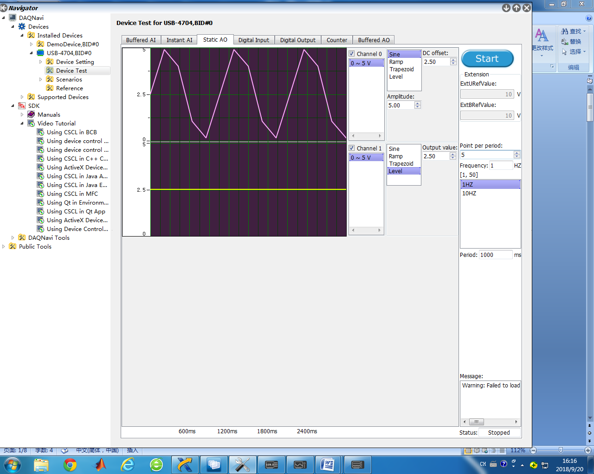

每周期输出10点时的输出波形：

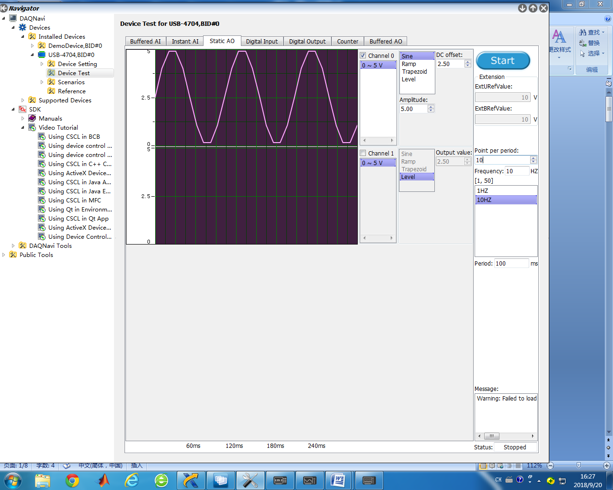

每周期输出20点时的输出波形：

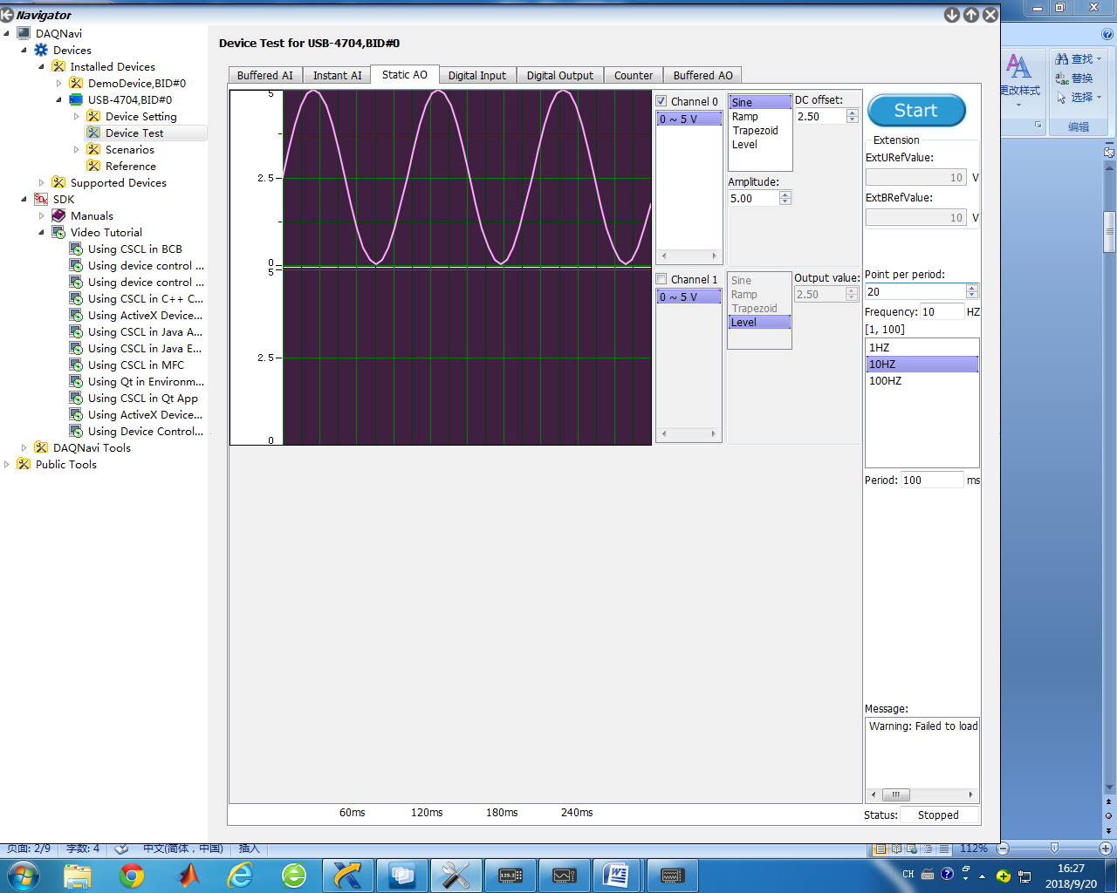

结果讨论：sin波波形随着每周期输出的点的个数增加而变得更加接近标准sin波。10个点以下时波形不够理想，因此point per period(n)必须大于10。

**改变各种参数接收到的波形：**

Amplitude：3V，DC offset：2.5V，Point per period：100，Frequency：10Hz，Data poling rate: 200Hz

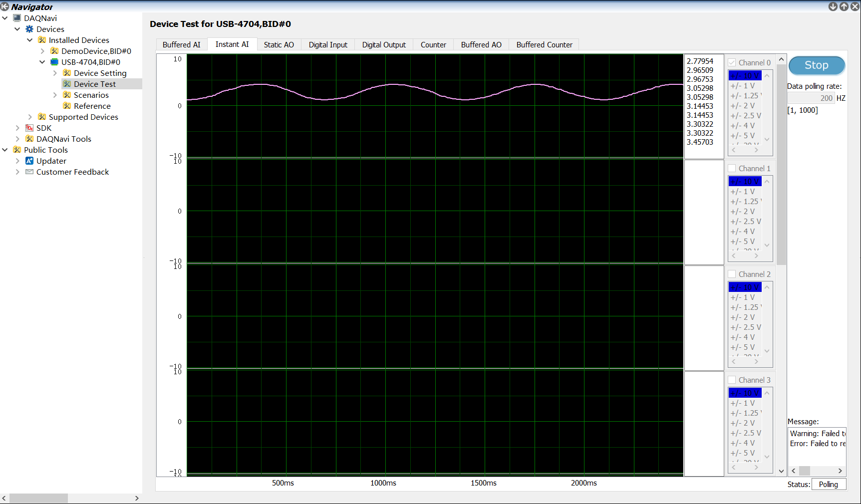

Amplitude：3V，DC offset：2.5V，Point per period：20，Frequency：20Hz，Data poling rate: 200Hz

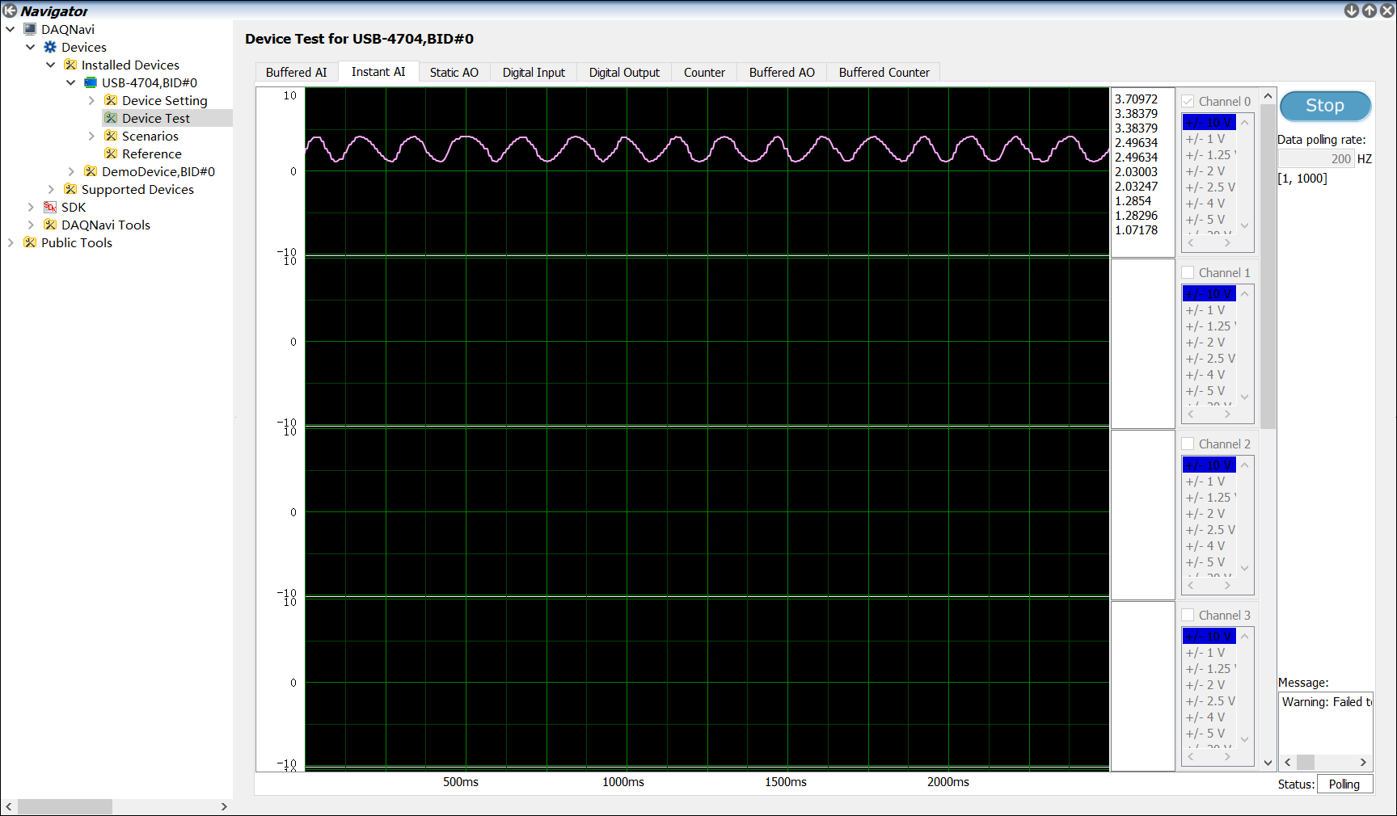

**3.不同采样率对信号检测的影响**

输入信号：Amplitude：3V，DC offset：2.5V，Point per period：20，Frequency：10Hz

采样率：100Hz < 20*10Hz

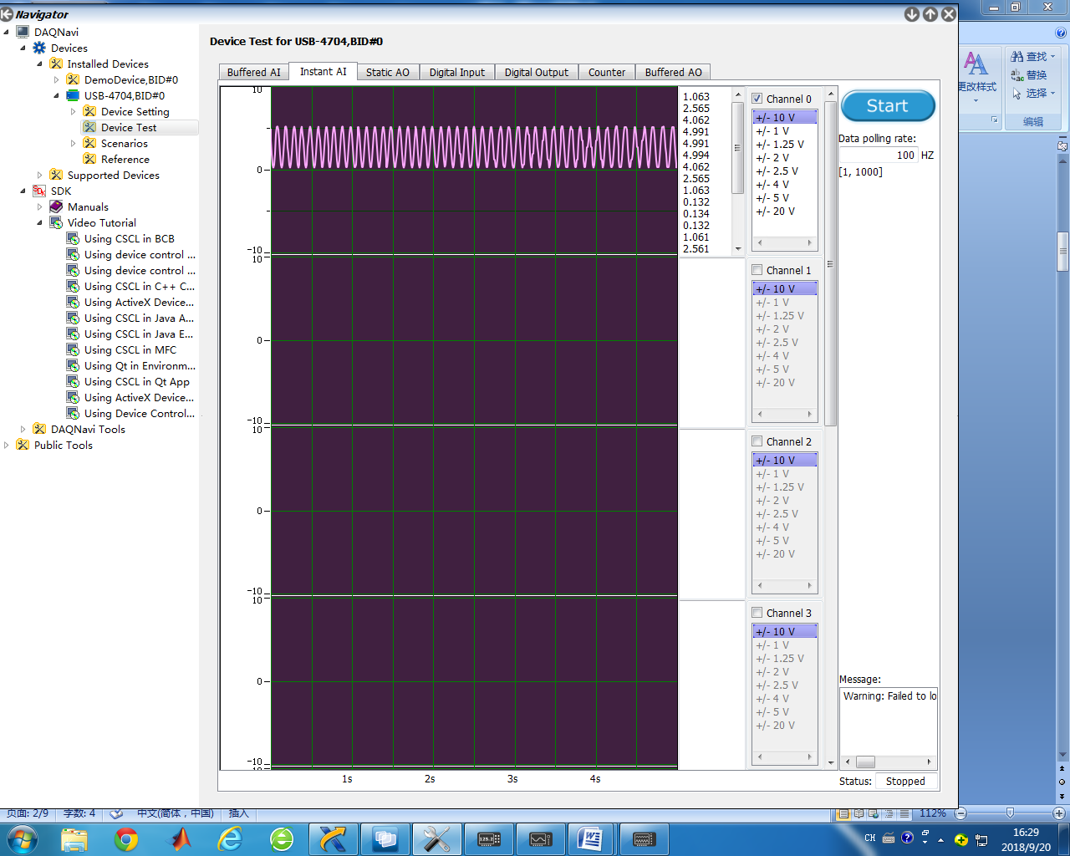

采样率：200Hz =20*10Hz

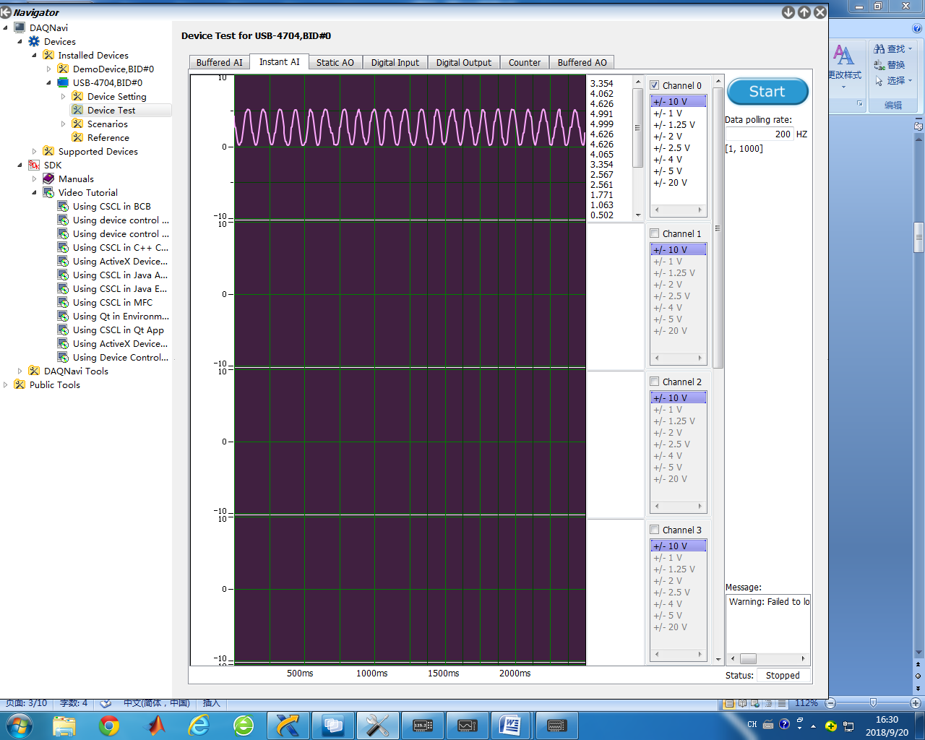

采样率：400Hz > 20*10Hz

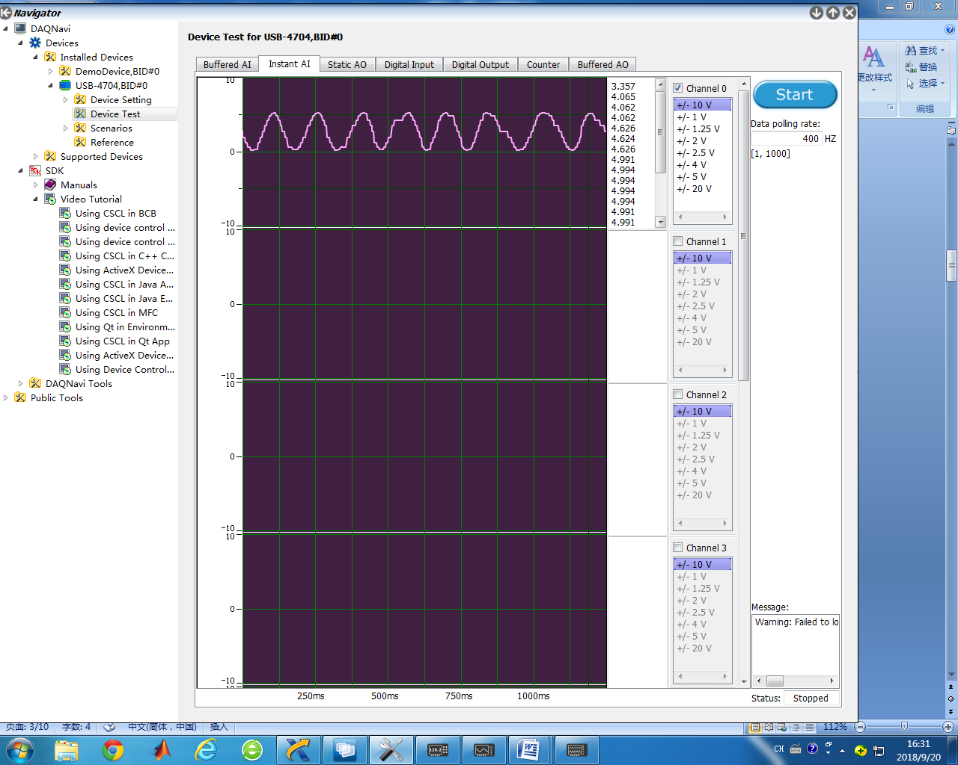

采样率：600Hz > 20*10Hz

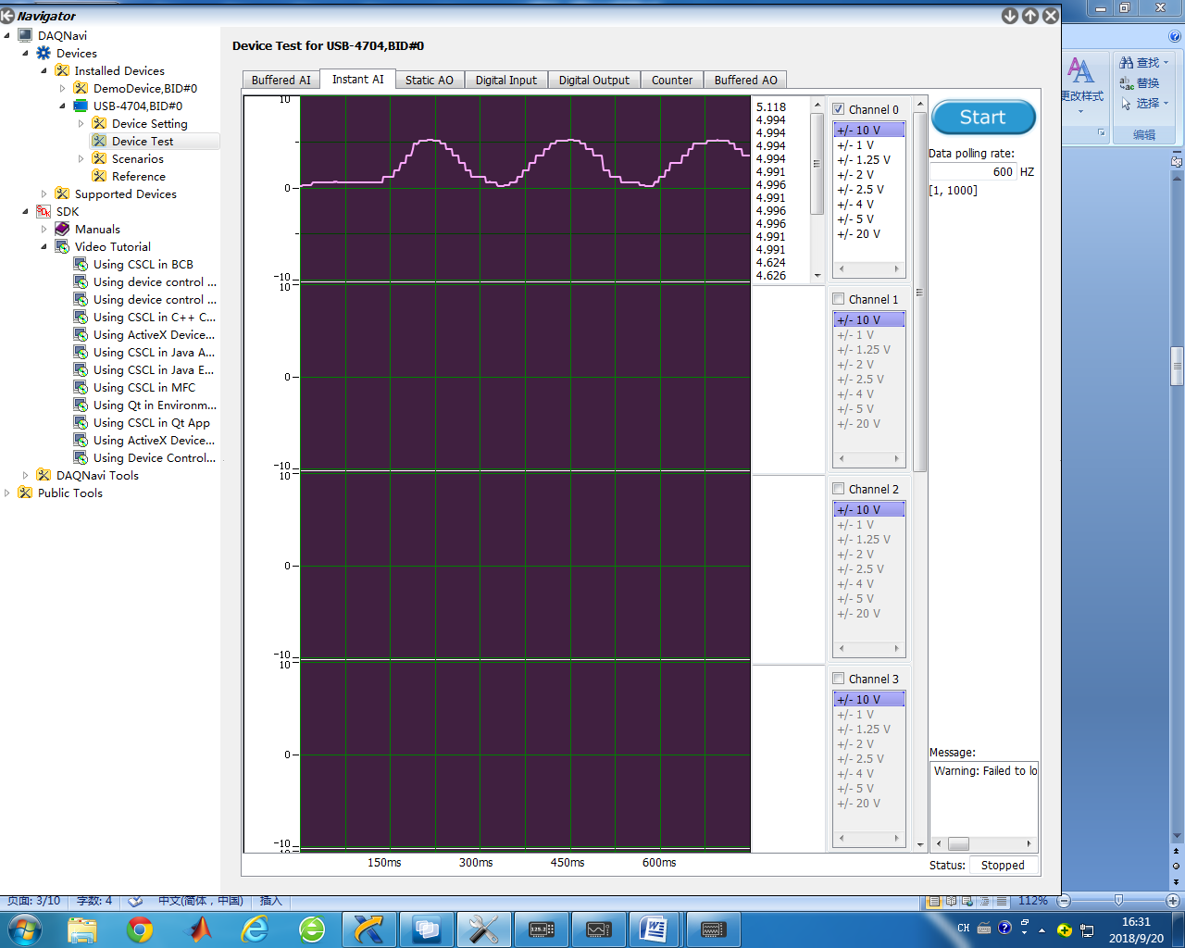

结果讨论：对比可知有三种情况采样率(s)<每周期点输出数(n)X频率(f)，s=nf，s>nf。

当s<nf时，采集点数少于输出点数，信号产生失真，形状与sin波不符；

当s=nf时，采集点数等于输出点数，信号收发得到较好匹配，波形相似；

当s>nf时，采集点数大于输出点数，信号出现阶梯状边缘，是由于输出不足处由直接复制前后的点来补足。

**4.不同模拟信号输出电压在数字输入端的结果**

1)模拟输出端：0V 数字输入端：low

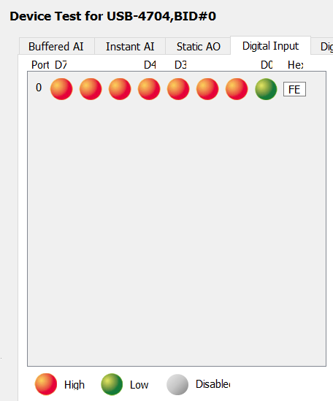

2) 模拟输出端：0.5V 数字输入端：low



3) 模拟输出端：1V 数字输入端：low



4) 模拟输出端：1V 数字输入端：low



5) 模拟输出端：1.5V 数字输入端：low



5) 模拟输出端：1.6V 数字输入端：high

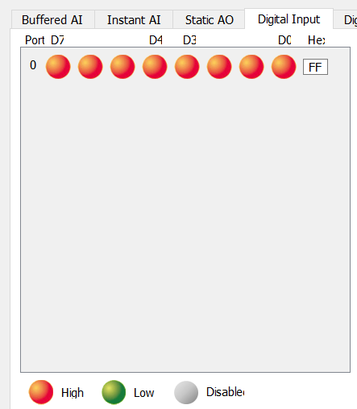

结果讨论：当模拟输出端电压从低到高变化时，数字输入端电平变化临界值为1.5V；当模拟输出端电压从高到低变化时，数字输入端电平变化临界值为1.1V。此处是因为使用了滞回比较器，这种比较器的特点是当输入信号ui逐渐增大或逐渐减小时，它有两个阈值，且不相等，其传输特性具有“滞回”曲线的形状。

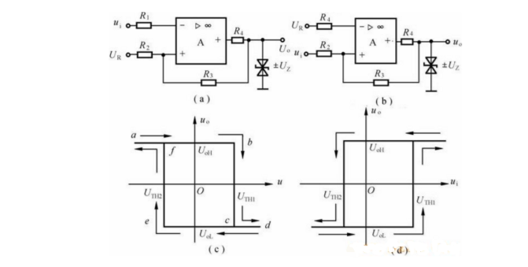

此处，1.5V即为其高的阈值，必须高于1.5V才能变为high，而1.1V则为低的阈值，必须低于1.1V才能变为low。

**5.数字输入输出端电压变化范围：**

输出端：低电平0V，高电平4.98V

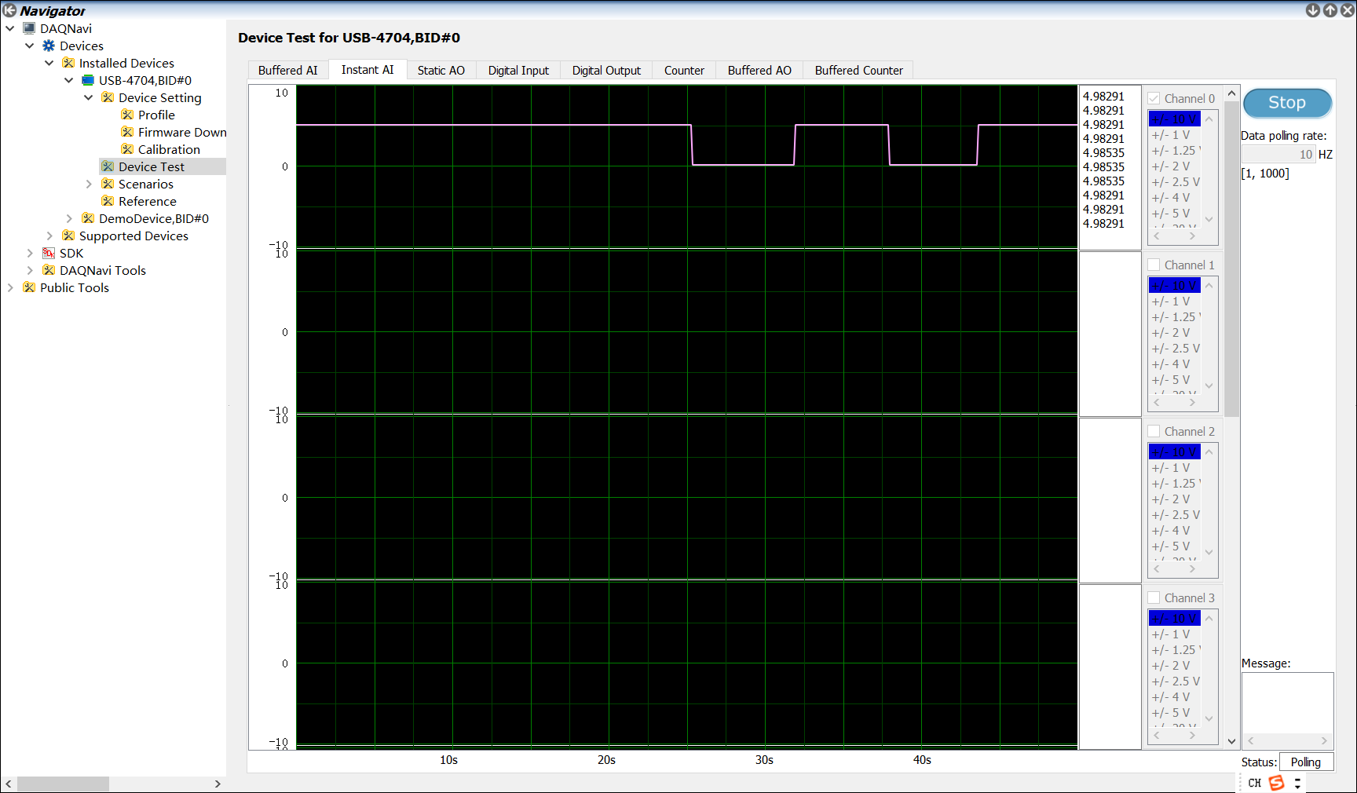

输入端：当模拟输出端电压从低到高变化时，数字输入端电平由low变为high的变化临界值为1.5V；当模拟输出端电压从高到低变化时，数字输入端电平由high变为low的变化临界值为1.1V。

关于USB接口如何输出3.5V电压：

一种常用的PC接口，有4根线，两根电源两根信号，串行接口。USB-4704使用USB2.0传输。USB接口的输出电压和电流是：+5V和500mA。最大不能超过+/-0.2V，即4.8-5.2V。

而USB4704可以将从PC端接受的5V的电压转换成0-5V中不同的电压输出，精确度和范围见下表：

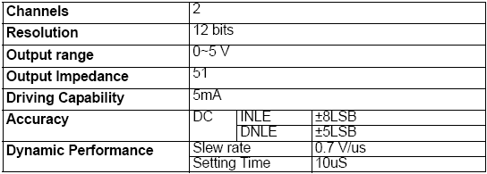

关于如何输出不同的电压，有两种假设：

1. 电阻分压：这种方法损耗了很多能量，考虑后排除。
2. 运放：

使用集成性运放。可能为比例运算电路：

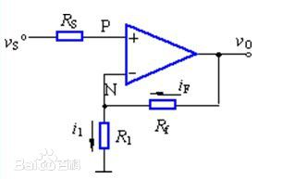

图 同相比例运算电路

vo=（1+Rf/R1)v-=（1+Rf/R1)vs

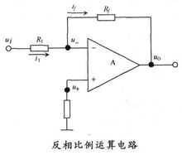

图 反相比例运算电路

Uo=(-Rf/R)Ui

**6．不同占空比参数下输入端的波形：**

占空比：10%

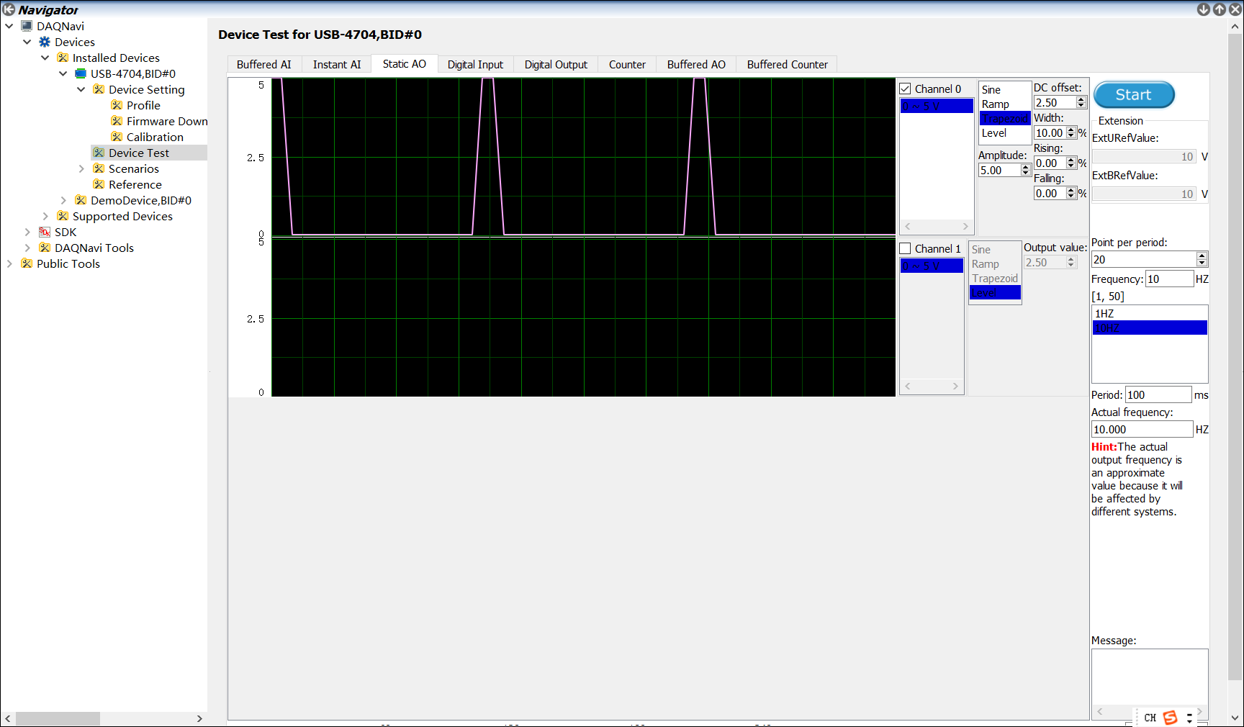

占空比：25%

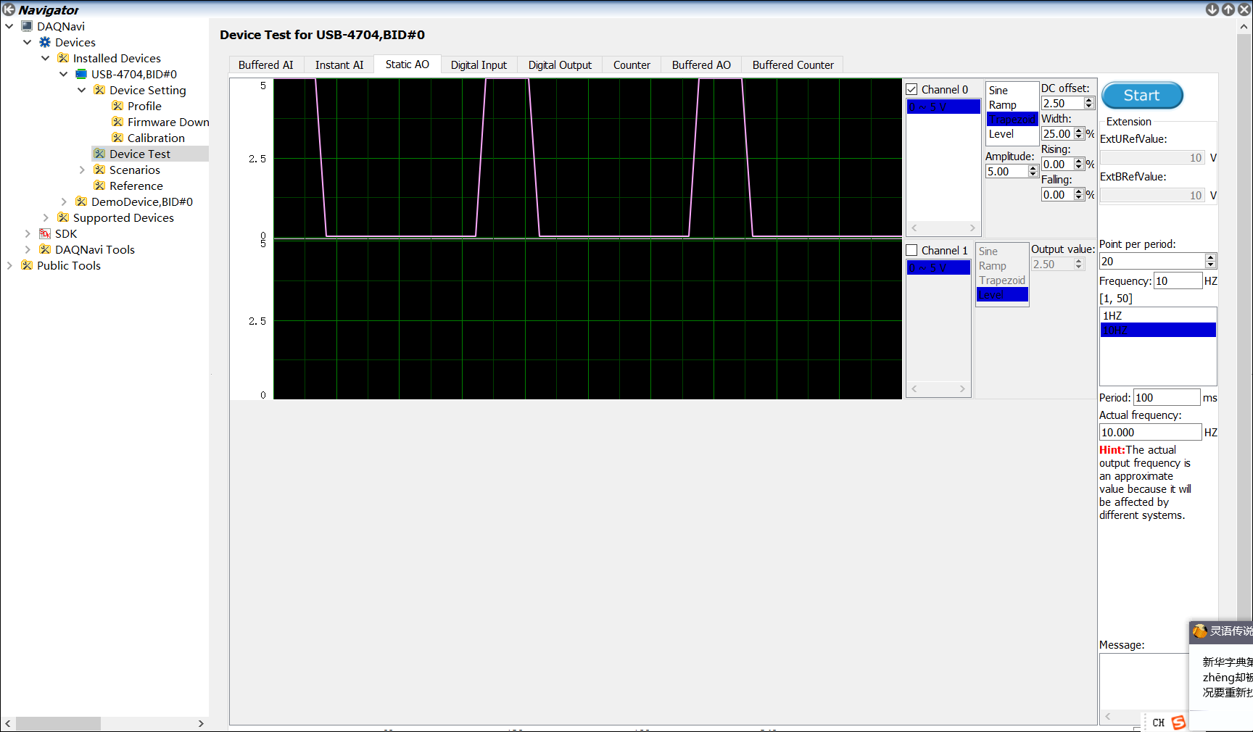

占空比：50%

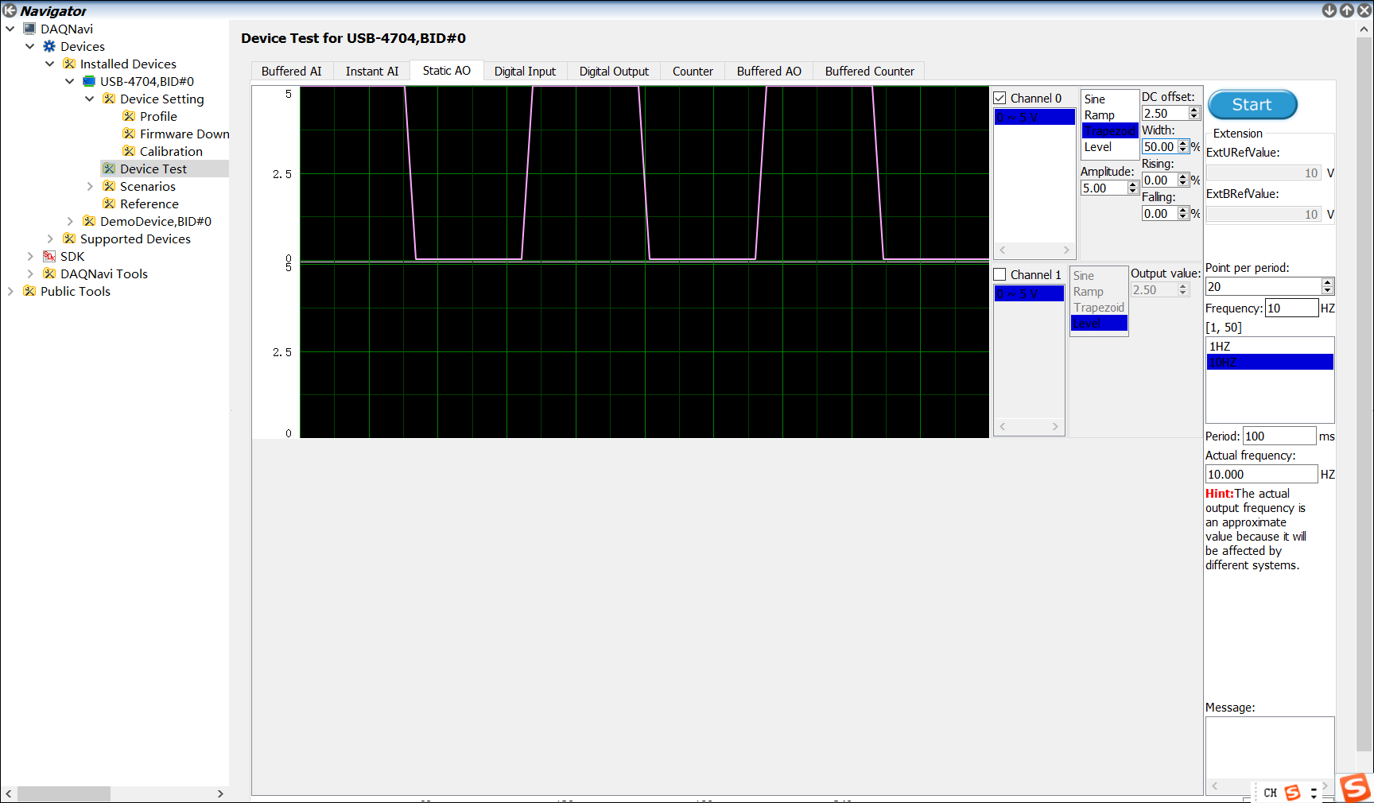

占空比：75%

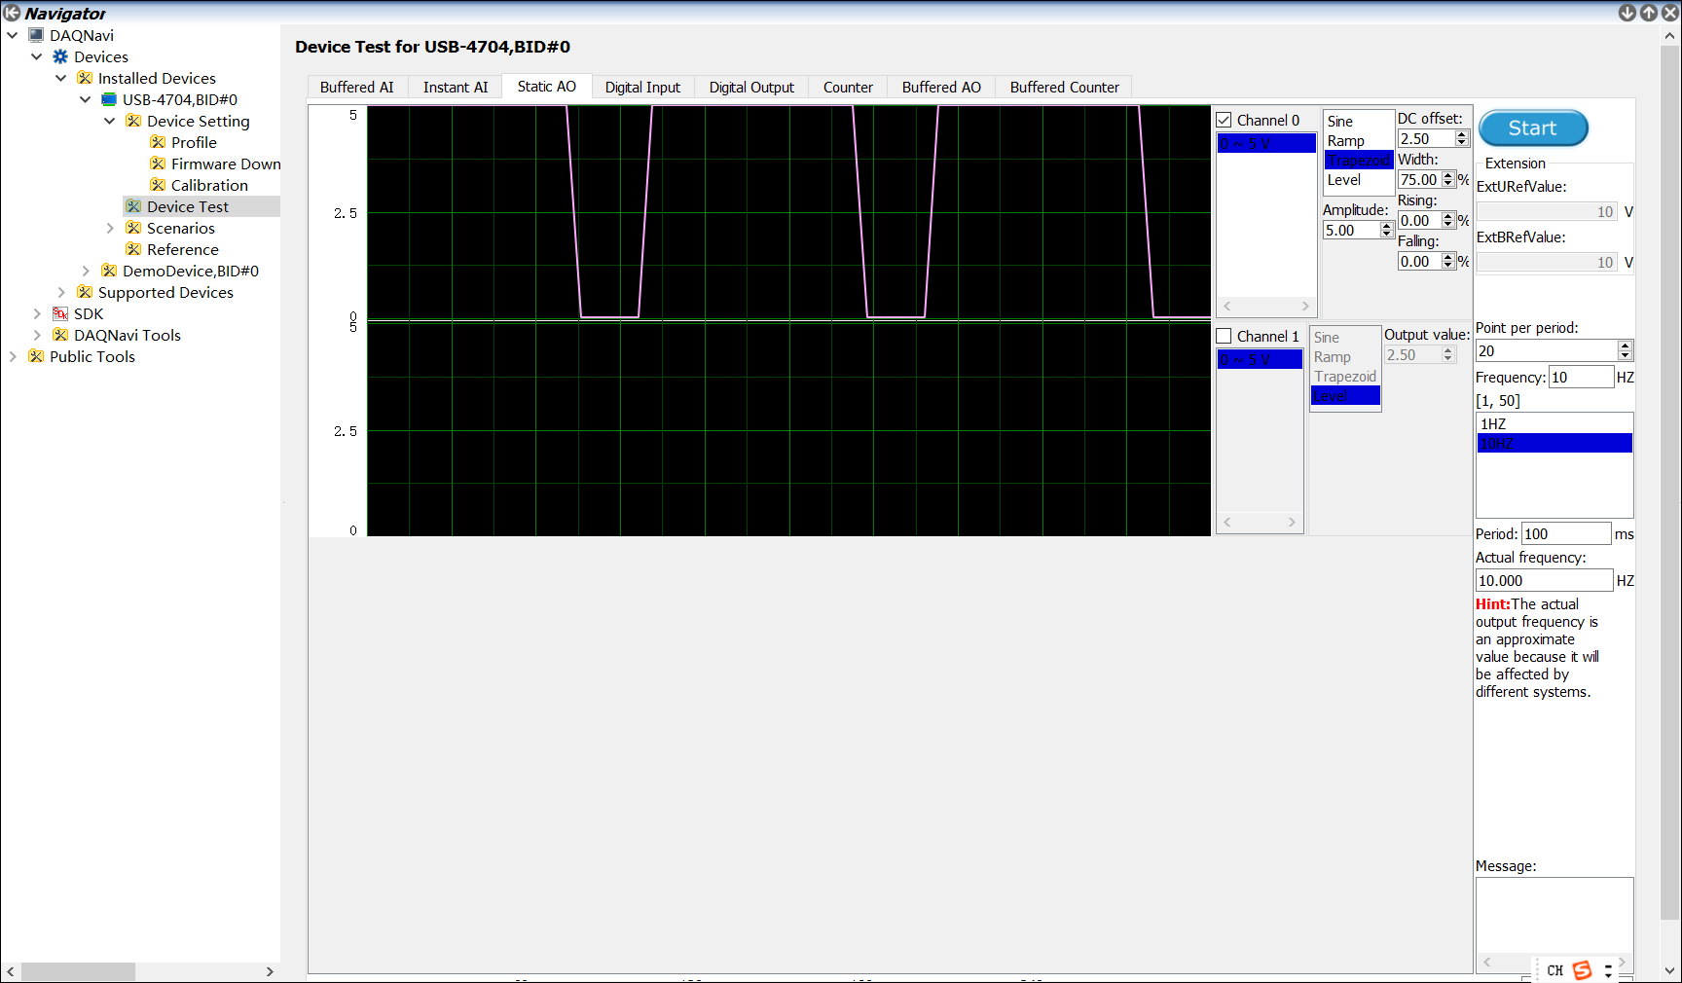

不同的占空比参数下，计数器端计数速度相同（思考：y…）

**二、EVIS II+部分**

**1. 示波器测量USB4704输出波形**

从USB-4704模拟输出端输出不同的正弦信号，在示波器中测量输出信号。

输入信号：Amplitude：5V，DC offset：2.5V，Point per period：100，Frequency：10Hz

示波器：Timebase：20ms

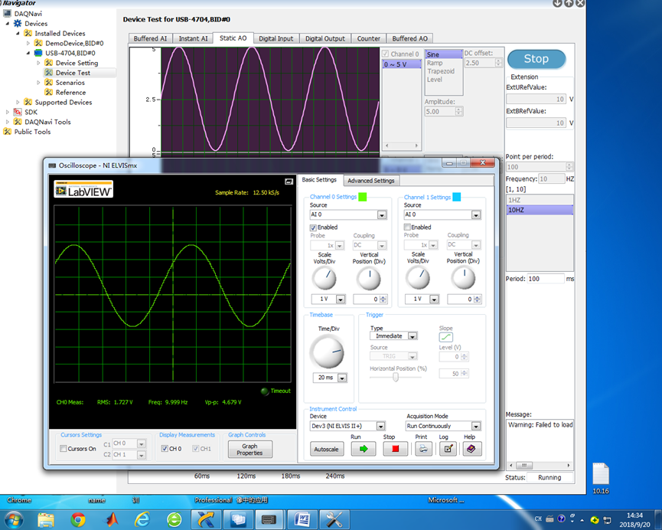

输入信号：Amplitude：5V，DC offset：2.5V，Point per period：100，Frequency：5Hz

示波器：Timebase：20ms

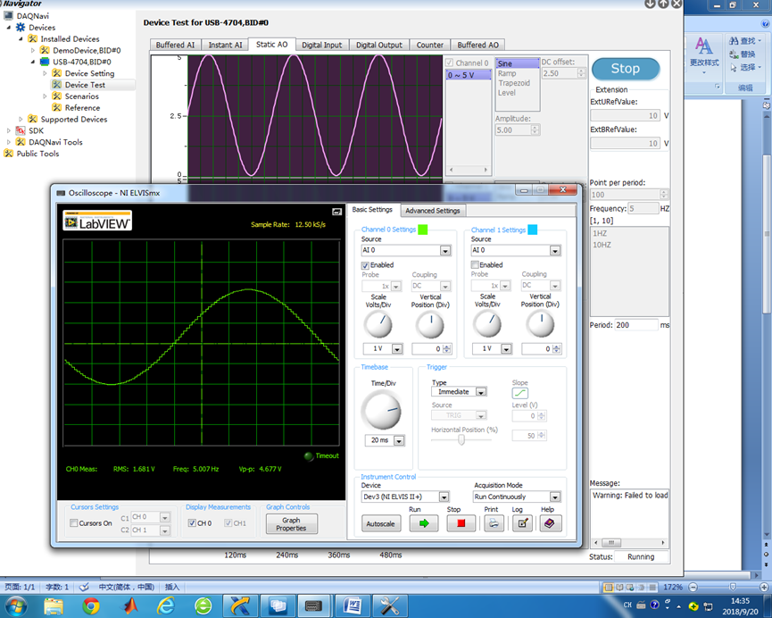

输入信号：Amplitude：5V，DC offset：2.5V，Point per period：200，Frequency：5Hz

示波器：Timebase：20ms

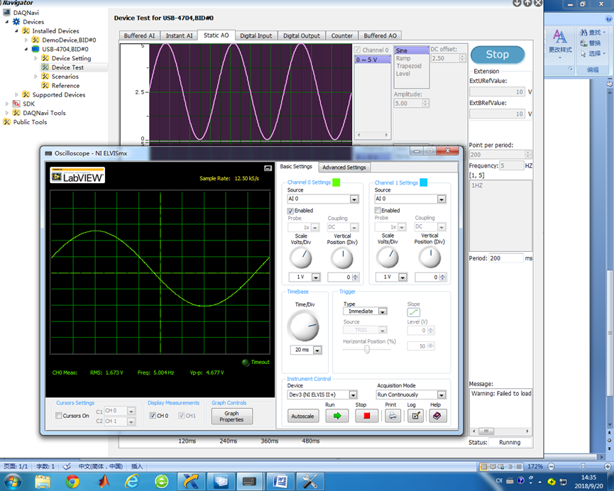

输入信号：Amplitude：5V，DC offset：2.5V，Point per period：50，Frequency：5Hz

示波器：Timebase：20ms

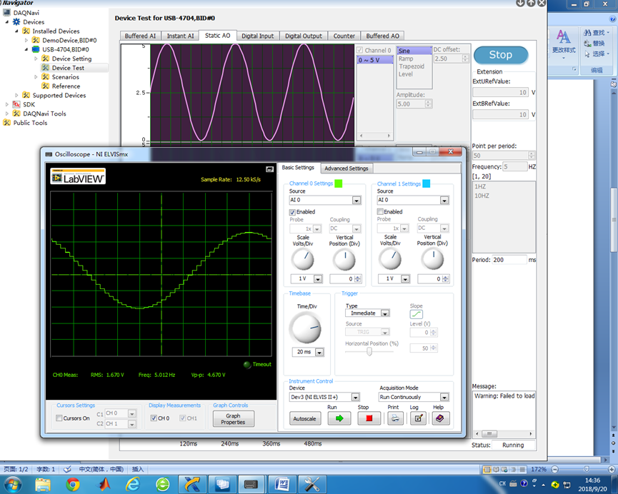

（说明）

**2. 示波器测量信号发生器输出波形**

用EVIS II+自带信号发生器输出不同的波形，在示波器检测输出波形。

信号发生器输入信号：正弦波，Frequency：100Hz，Amplitude：5Vpp，DC Offset：-0.6V

示波器输出信号：Timebase：2ms

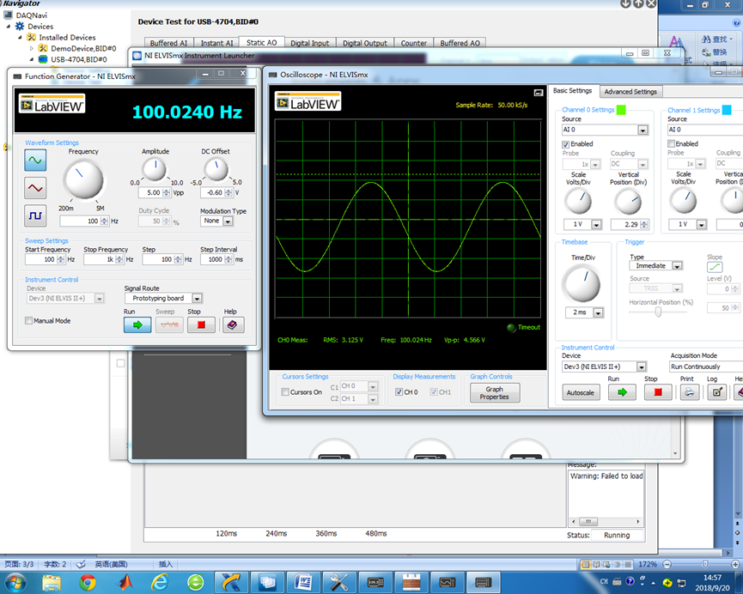

信号发生器输入信号：正弦波，Frequency：50Hz，Amplitude：5Vpp，DC Offset：-0.6V

示波器输出信号：Timebase：2ms

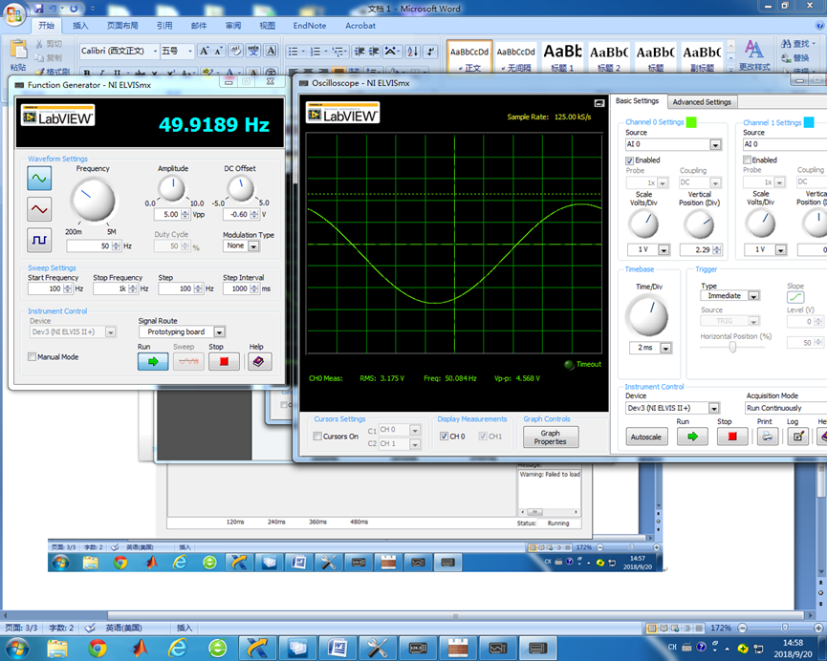

信号发生器输入信号：方波，Frequency：50Hz，Amplitude：5Vpp，DC Offset：-0.6V

示波器输出信号：Timebase：2ms

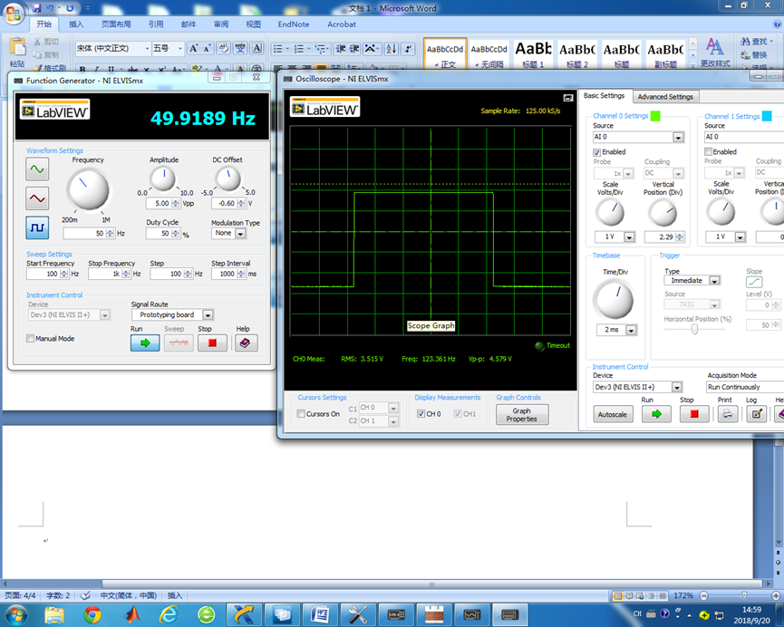

信号发生器输入信号：方波，Frequency：100Hz，Amplitude：5Vpp，DC Offset：-0.6V

示波器输出信号：Timebase：2ms

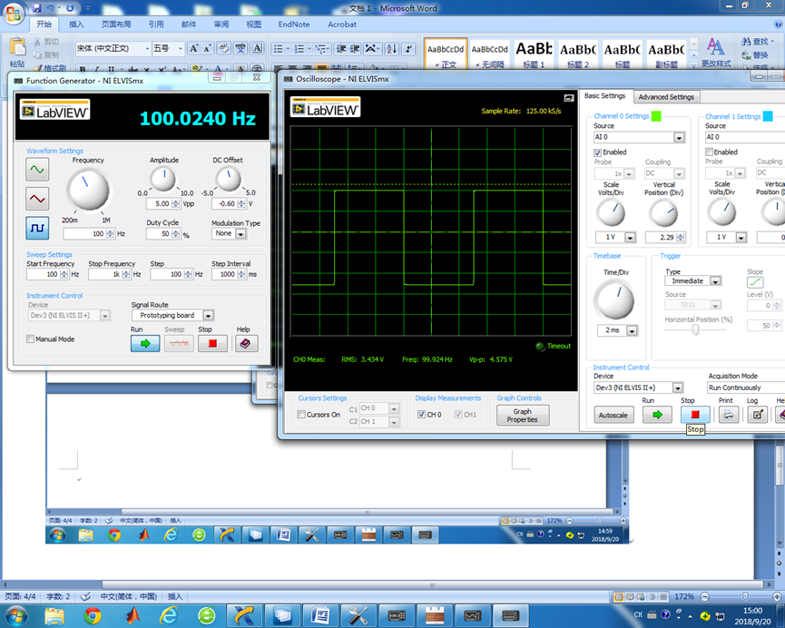

**3. 数字万用表测量USB4704模拟输出端输出电压**

从USB-4704模拟端输出电压，在EVIS II+自带的数字万用表中测量电压

USB-4704输出电压：直流电压，Amplitude：2.5V

EVIS II+数字万用表模式：直流电压

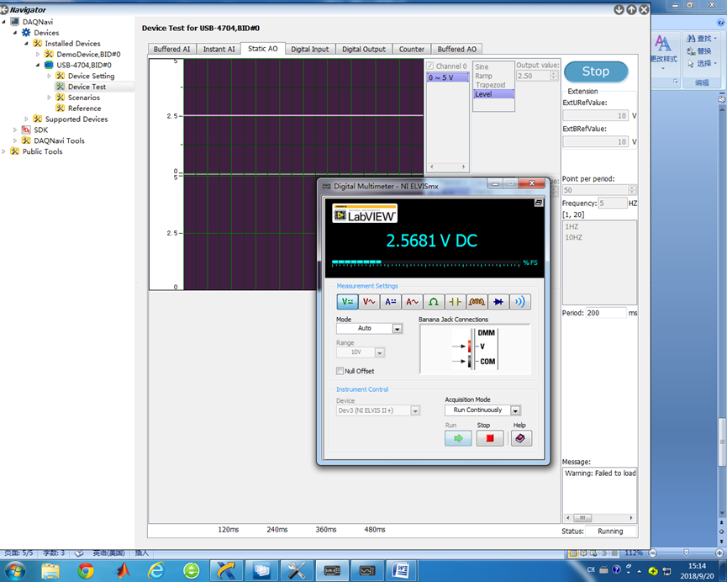

USB-4704输出模式：正弦信号，Amplitude：2.5V，DC Offset：2.5V

EVIS II+数字万用表模式：交流电压（有效值）

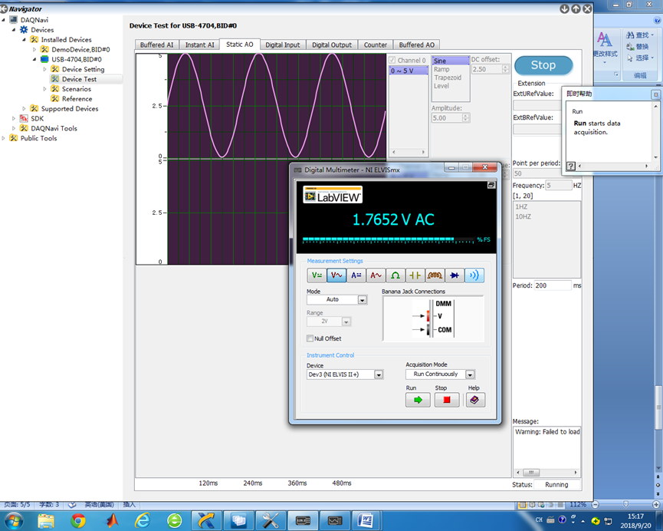

USB-4704输出模式：正弦信号，Amplitude：2.5V，DC Offset：0V

EVIS II+数字万用表模式：交流电压（有效值）

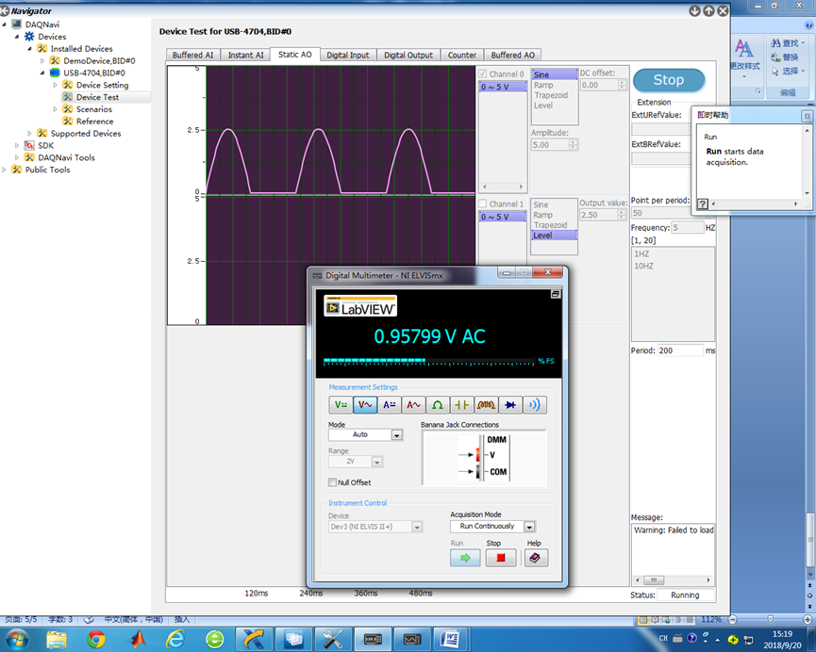

（说明）

**4. 数字万用表测量USB4704数字输出端输出电压**

从USB-4704数字输出电压，在EVIS II+自带的数字万用表中测量电压

USB-4704数字端D0输出高电平

EVIS II+数字万用表测量D0输出，测量模式：直流电压

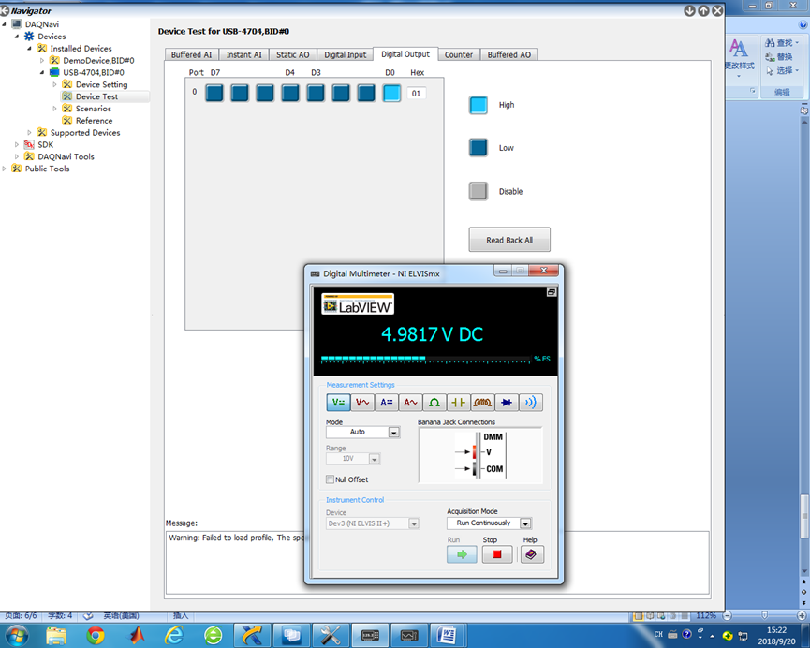

USB-4704数字端D1输出高电平

EVIS II+数字万用表测量D1输出，测量模式：直流电压

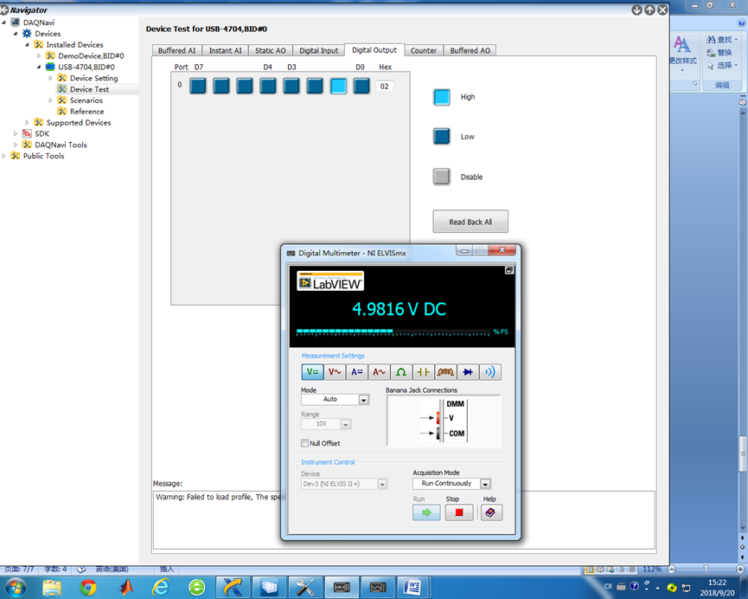

USB-4704数字端D1输出低电平

EVIS II+数字万用表测量D1输出，测量模式：直流电压

